الجمهورية الجزائرية الديمقراطية الشعبية
وزارة التعليم العالي والبحث العلمي
جامعة الشهيد حمة لخضر الوادي
كلية علوم الطبيعة والحياة سنة أولى جذع مشترك علوم الطبيعة
الموسوم الجامعي 2021- 2022
الــعــمل التـطبيـقـي الأول مادة بيولوجيا الخلية

المخبر والمجهر الضوئي

الــعــمل التـطبيـقـي الأول
المخبر والمجهر الضوئي

المخبر : هو الحيز الذي تجتمع فيه عدد من الادوات والاجهزة المستخدمة في الدراسات التطبيقية
1-1 . أدوات المختبر
تضم الأدوات المخبرية ما يلي:
أ - الأدوات الزجاجية وتشمل، الدوارق بأنواعها والمخبار المدرج وأنابيب الاختبار والسحاحات والاقمعة، الشرائح ، والقطارة وغيرها.
ب - أدوات مخبرية مثل أدوات التشريح من مشرط وملقط ومقص ودبابيس وأدوات الاحياء الدقيقة . وحاملة أنابيب الاختبار ولهب بنسن وغيرها.
1-2 - الأجهزة المخبرية مثل المجهر بأنواعة المختلفة والموازين والحاضنة والفرن والمعقم وأجهزة الطرد المركزي وأجهزة قياس متنوعة أخرى.

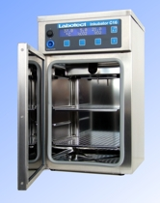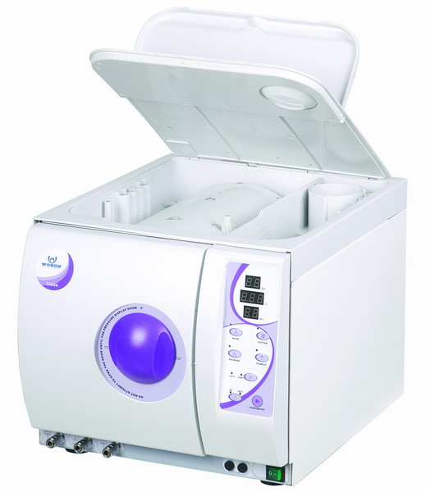
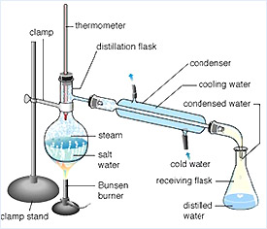

المجاهر Microscopes
تعتبر المجاهر الوسيلة الأولى التي أمكن استخدامها في دراسة الخلية ولعلها أهم الأسباب التي ساعدت وما زالت تساعد الباحثين في الكشف عن أسرار الخلية .
وظيفتها دراسة الكائنات الحية والخلايا وأجزائها الصغيرة التي لا يمكن رؤيتها بالعين المجردة حيث يستعمل حاليا نوعين من المجاهر هما :

- المجاهر الالكترونية
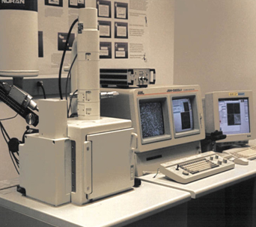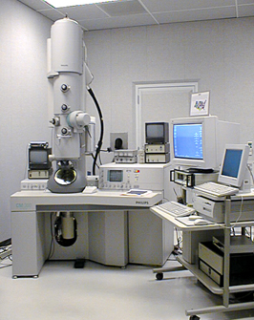

- المجاهر الضوئية: توجد عدة أنواع من المجاهر الضوئية وهي
مجهر المجال المضيء M. Fond clair , مجهر المجال المظلم M. Fond noir
مجهر متباين الأطوار M. contraste de phase , مجهر فلوريسيني M .fluorescence يعتبر المجهر الضوئي المركب هو مجهر المجال المضيء ويطلق عليه اسم مجهر الطالب
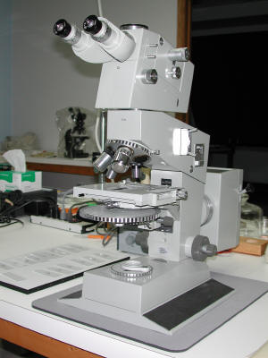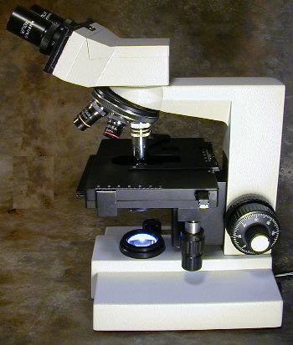

المجهر الضوئي المركب microscope photonique
تستخدم فيه أشعة الضوء العادي المرئي في إضاءة الشيء المفحوص , كما تستخدم فيه عدسات زجاجية . يستعمل في فحص الخلايا والأنسجة , تصل قوة التكبيره من 1000 إلى 1500 مرة وقد تصل 2500 . أما قوة تميزه (القدرة الفاصلة ) pouvoir de résolution لا تتعدى 0.2 ميكرون وهناك عدة أنواع من المجاهر الضوئية منها :
أجزاء المجهر الضوئي المركب
يمكن تصنيف الأجزاء المختلفة من المجهر وفقًا لوظيفتها وطبيعتها
تصف وفق الوظيفة إلى خمس فئات:

- وظيفة صيانة التحضير العينة : يتم الحفاظ على التحضير المجهري بواسطة اللوحة والرافعتان
- وظائف تكبير التحضير العينة : نميز العناصر التالية في هذ الفئة:
العدسة العينية: تقوم العدسة العينية بتكبير التحضير )العينة( كعدسة مكبرة. يشير الرقم المنقوش أعلا إلى قدرته المكبرة
)على سبيل المثال: X10 )
العدسات الشيئية: عادة عددها 3 أو اربعة وتقع في الطرف السفلي من الأنبوب البصري فوق المنضدة . يكملون نظام التكبير. في كل منها ، هناك لرقم يشير إلى القوة المكبرة )مثل x40 ، x100 . لتغيير ، فقط أدر المسدس
ج- وظيفة إضااء التحضير: يتم توفير إواءة المستحضر )العينة( بواسطة مصباح هالوجين يرسل الضوء إلى المستحضر من
خلال المكثف. يمر الضوء عبر الشيء المراد رؤيته و "يحمل" صورته باتجا العدسات الزجاجية )المتواجدة على مستوى العدسات
الشيئية والعينية( التي تكبرها. من خلال ووع عينك على العدسة يمكنك رؤية هذ الصورة.
د- وظيفة الإيضا ح: يتم التركيز عن طريق تدوير البرغي الكبير الذي يسمح بحركات سريعة وكبيرة للأنبوب البصري. غالباا ما
يتم استكمال هذا الايضاح باستخدام ال برغي الميكرو، والذي يضمن دورانه حركات بطيئة جادا )غير مرئية للعين المجردة( للأنبوب
البصري.
هـ - وظيفة الدعم: الحامل يدعم جميع أجزاء المجهر )الأنبوب البصري ، اللوحة والضوء(. غالباا ما يكون من الممكن إمالته
بالنسبة إلى القاعدة أو القاعدة التي تظل ثابتة والتي تحافظ على المجهر على الطاولة.
- حسب الطبيعة الى
أ - المجموعة الآلية
الذراع potence : هو الدعامة التي تستعمل لحمل المجهر يحمل انبوبة المجهر ويتصل
بالمسرح والضوابط
الاسطوانة (انبوبة المجهر) tube binoculaire : وهي الجزء الاسطواني في المجهر التي تحمل في أعلاها العدسة العينية.
الحجاب الحدقي (Iris diaphragm): وهو جزء مثبت على السطح السفلي للمنضدة وبواسطته نستطيع تنظيم كمية الضوء الداخلة إلى العدسة الشيئية من خلال الشريحة.
القرص الدائر révolver ou tourelle):
وهو جزء دائري متصل بالجزء السفلي من الاسطوانة وتستعمل لتغيير أوضاع العدسات الشيئية المتصلة به.
الضابط الكبير ( vis macrométrique): الضابط الكبير عبارة عن عجله كبيرة موجودة على جانبي المجهر، تستعمل لتنظيم المسافة بين المنضدة والعدسة الشيئية للحصول على رؤية واضحة، حيث يتم استعمالها في حال العدسة ذات القوة التكبيرية الصغرى (4 x) أو القوة التكبيرية الوسطي (10 x) ولا تستخدم في حال استخدام العدسة الشيئية الكبرى (40 x) أو العدسة الزيتية (100 x)
الضابط الصغير (vis micrométrique):الضابط الصغير عبارة عن عجلة صغيرة موجودة أيضاً على جانبي المجهر حيث تستخدم للمساعدة على رؤية الهدف بصورة أوضح، ويتم استخدام الضابط الصغير في حال استخدام العدسة الشيئية الكبرى (40 x) أو العدسة الزيتية (100 x)
ظابط حركة المكثف : يستعمل لتعديل الضوء الوارد الى المكثف
الضاغـط (Clip):وهناك ضاغطان على المنضدة يستعملان لتثبيت الشرائح عليها.
القاعـدة (Base):وهي الجزء السفلي الذي يرتكز عليه المجهر.

ب- المجموعة الضوئية
العدسة العينية:oculaire هي العدسة التي نرى من خلالها، وهي تقع في الجزء العلوي من الاسطوانة
الصغيرة للمجهر (انبوبة المجهر) ، حيث أن قوة تكبير هذه العدسة مكتوب عليها وهي بالعادة عشر مرات (10 X).
العدسات الشيئية (Objectifs ):
العدسات الشيئية وهي مجموعة من ثلاث إلى أربع عدسات متصلة بالقرص، وتكون العدسة القصيرة منها في الغالب ذات القوة التكبيرية الصغرى (4 X)والعدسة الشيئية المتوسطة ذات القوة التكبيرية الوسطي (10 X)، والعدسة الشيئية الكبرى ذات القوة التكبيرية العليا (40 x) ويوجد أيضاً العدسة الزيتية التي تصل قوة تكبيرها إلى 100 مرة (100 x).
ملاحظة: في حالة استخدام العدسة الزيتية يتم إضافة مادة خاصة لرؤية أوضح تسمى (oil immersion) أما بالنسبة لباقي العدسات تستخدم دون إضافة أية مواد فتدعى بالعدسات الجافة .
المكثف Condenseur: يوجد المكثف تحت فتحة المنضدة، ووظيفته تجميع أشعة الضوء حيث نستطيع التحكم بتركيز الضوء الموجه إلى الشريحة وذلك بتحريكه إلى أعلى والى أسفل
المرآة أو المضيء lumineuse) source وظيفة المرآة عكس وتوجيه الأشعة من مصدر خارجي إلى العدسة الشيئية مارة بالشريحة المراد تكبيرها، وقد استعيض عن المرآة في المجهر الجديد بمصدر ضوئي ثابت يدعى المضيء.

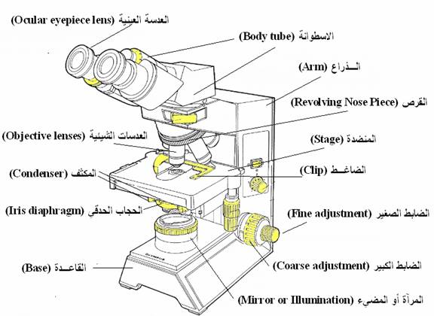
- 1-
كيفية استعمال المجهر المركب:
أ‌. وضع المجهر بعيداً عن حافة الطاولة. وبشكل يلائم وضعية جلوس الفاحص ثم يوصل بالتيار الكهربائي
ب‌. عند استعمال المجهر اتبع الخطوات التالية:
1- تأكد من أن العدسة الشيئية الصغرى في مركزها الصحيح فوق ثقب المنضدة.
2- تأكد من وضعية المسرح إلى الأسفل بالضابط الكبير
3. افتح الحجاب الحدقي إلى النهاية.
4. ضع شريحة على المنضدة وثبت الشريحة بواسطة الماسك، بحيث تكون العينة المراد فحصها فوق الثقب مباشرة وتحت العدسة الشيئية الأخرى.
5. انظر خلال العدسة العينية بكلتا عينيك، وحرك الضابط الكبير إلى أعلى حتى تتضح صورة الجسم المراد فحصه، وهذا قد يتطلب تحريك الشريحة قليلاً ليصبح الجسم فوق الثقب مباشرة.
6.افتح وأغلق الحجاب الحدقي، وارفع وأنزل المكثف حتى تحصل على كمية من الضوء تظهر معها الشريحة بوضوح.
7. إذا أردت الحصول على تكبير أفضل، بدل العدسة الشيئية الصغرى بالعدسة الشيئية الوسطي بواسطة القرص، وذلك بوضع العدسة الشيئية الوسطي في مكانها فوق الثقب مباشرة وهنا تشعر بضربة خفيفة، ثم حرك الضابط الكبير لتظهر الصورة بوضوح.
8. لرؤية أكبر وأوضح بإمكانك استخدام العدسة الشيئية الكبرى، ثم حرك الضابط الصغير لتظهر الصورة بوضوح.
9. بعد الانتهاء من فحص الجسم، أدر القرص حتى تصبح العدسة الشيئية الصغرى فوق ثقب المنضدة، وأزل الشريحة، وأعد المجهر إلى خزانته بعد وضع غطائه عليه

حساب قـوة التكبير: ولحساب التكبير الكلي للجسم المراد فحصه تحت المجهر اتبع الطريقة التالية:
1. لاحظ قوة تكبير العدسة العينية بقراءة الرقم المكتوب عليها وهو عادة (10) مرات (10 x).
2. لاحظ قوة تكبير العدسة الشيئية بقراءة الرقم المكتوب عليها وهو يختلف باختلاف العدسات الشيئية، ولنفرض أنك استعملت العدسة الشيئية الكبرى التي قوة تكبيرها عادة (40) مرة (40 x)
فان قوة التكبير الكلية للجسم =العدسة العينية × العدسة الشيئية
10 x × 40 x = 400 x

